Relatório do Sistemas de Informação Geográfica do LabEPI:
Uma história de decisões em um projeto.
Capitulo 1 - Pesquisa das ferramentas

Django ou Web2py?

O desenvolvimento do Sistema de Informação Geográfica (SIG) esteve focado desde o inicio na utilização de ferramentas de código aberto, motivados principalmente pela proposta de fácil manutenção do sistema, onde implica que seja utilizado ferramentas bem documentadas e que haja uma boa comunidade para sanar duvidas que possam surgir quando problemas ocorrerem durante o desenvolvimento.

Durante a primeira reunião, foi mostrado a ideia principal do projeto e algumas ferramentas que poderiam ser usadas em seu andamento. Após a escolha do Python como linguagem e que o projeto seria uma aplicação WEB, foi colocado em pauta a escolha do Framework Web a ser usado no desenvolvimento do mesmos. Entre os mais conhecidos, e que foram discutidos na reunião, estão o Django e o Web2py, como pouco se sabia sobre esses Frameworks, foi colocado sob responsabilidade dos bolsistas a analise dos mesmos e a escolha daquele que se encaixasse nas necessidades do projeto.

Na analise foi constatado que os dois Frameworks possuem algumas características semelhantes, como o uso do padrão Model View Controller (MVC) [3] e o principio Don't Repeat Yourself (DRY) [4], assim como boa documentação e uma grande comunidade aberta a duvidas que possam surgir. Algumas diferenças está principalmente na produtividade e facilidade que cada um disponibiliza, por exemplo, o Django possui uma interface de administração que é altamente configurável e que é gerada automaticamente, no Web2py ele vem com uma Integrated Development Environment (IDE) embutida para agilizar a criação de aplicações Web, também pode ser destacado o sistema de templates que o Django usa para a criação de páginas e o não uso de arquivos de configuração que o Web2py provê.

Essas características, que algumas vezes vai do gosto de cada um, não influenciou na escolha de qual usar, o foco foi na produtividade, algo que o Django ganha, pois ele está mais tempo no mercado e possui uma variedade imensa de Add-ons que podem ser integrados para agilizar no desenvolvimento do SIG, esse também foi um dos motivos da escolha do Django ao invés do Web2py, o Django possui um Add-on próprio para aplicações georreferenciadas, que já vem integrada no pacote normal de instalação, conhecida pelo nome de GeoDjango, já para o Web2py não foi encontrado um plugin que faça o mesmo ou algo parecido que o GeoDjango consegue fazer.

Em suma, o uso do Django pode ser complicado no início, pois ele tende a ser um pouco ameaçador, mas a medida que o desenvolvedor vai estudando como ele funciona, ele se torna uma ferramenta poderosa na criação aplicações Web em Python.

Sobreposição de mapas e
Tiles transparentes com o Mapnik

A ideia principal do SIG do Laboratório de Elementos do Processamento da Informação (LabEPI) é a inserção de informações pelo o usuário e a exibição dos dados inseridos, onde o usuário possa escolher que informação será mostrada. As informações escolhidas deverão ser sobrepostas para ser gerado um mapa com todas que foram escolhidas.

Seria necessário inicialmente, possuir imagens de mapas e satelites para auxiliar o usuário na inserção das informações. Assim foi escolhido o OpenStreetMap (OSM) e o Google Aerial, por ser uma fonte aberta para se obter imagens de mapas e satélites. Por serem ferramentas de alcance global, nem todas as áreas do globo estão atualizadas. Desta forma, foi pedido que também fosse possível substituir um desses mapas base por uma foto qualquer que tivesse informações mais atualizadas da região, pois caso um dia fosse possível adquirir imagens mais recentes, poderia então haver a troca da informação antiga por uma mais nova, para que não venha atrapalhar o usuário durante o cadastramento de informações no SIG.

Após a escolha dessas ferramentas, surgiu uma discussão sobre a maneira como seria implementada a sobreposição das informações no mapa, com isso veio a ideia de se usar a API do Google Maps, mas ela acabou tornando-se inviável para o projeto, pois ela não dava a liberdade de inserir novos tipos de informações, como nível de assaltos na cidade de caicó, essa informação é bem especifica e muito difícil de ser implementada pelo Google Maps. O OSM também segue o mesmo problema, mesmo ela sendo uma ferramenta colaborativa de dados geográficos. A discussão foi encerrada com a proposta de implementação ou busca de uma ferramenta que permitisse a sobreposição de mapas.

Durante uma pesquisa sobre sobreposição de mapas com o OSM, foi encontrado um artigo, na própria wiki do OSM, falando sobre a ferramenta, escrita em Javascript, que é usada no mapa do site para sobreposição, ela é aberta e provê uma interface simple e muito completa para o tratamento de sobreposição de mapas, ela se chama OpenLayers e em seu site há uma área repleta de exemplo e tutoriais ensinando a colocar mapas dinâmicos em páginas Web.

Com o OpenLayers em mãos, foi gerado uma página de exemplo mostrando a sobreposição do Google Aerial com o OSM, o principal problema foi as imagens do OSM sobre as estradas, divisão politica, nome de lugares, entre outras, elas não eram transparentes e acabava mostrando um mapa de cada vez, ou melhor, um na frente do outro. Mesmo a implementação de uma barra de controle de opacidade da camada do OSM não gerou um resultado satisfatório, com isso veio a necessidade da criação de mapas que contivesse imagens transparentes.

Uma das ferramentas que tinha sido discutida durante a reunião inicial foi o Mapnik, ela é uma ferramenta usada para renderizar/desenhar mapas a partir de informações geográficas. No wiki do OSM há um artigo que ensina como criar mapas usando o Mapnik. Um dos problemas de seguir o tutorial é que precisa ser baixado mais de 13GB de informação geográfica, para evitar problema no site [Cloud] pode ser baixado informações especificas sobre a região escolhida, nos testes foi usado o arquivo disponivel em [RN]. Também para facilitar a criação da base de dados no PostgreSQL usando o PostGIS pode ser seguido o tutorial de criação de um template de base de dados espaciais do GeoDjango [setup gdjango].

Após ter gerado o primeiro mapa, foi visto que ele apresentava a mesmas características que o OSM, desta forma, foi necessário deixar transparente o preenchimento dos pequenos pedaços que compõe o mapa como um todo. Essas pequenas partes são chamadas de Tiles, normalmente eles são imagens png e possuem o tamanho de 256x256 pixel e são compostos seguindo um padrão de URL /zoom/x/y.png. Para torna-los transparentes bastou editar o arquivo osm.xml (este arquivo é um arquivo de estilos do Mapnik, mais informações ver link [xmlnik]) que está na pasta padrão do Mapnik e mudar a cor de fundo para “transparent”. Feito isso, bastou gerar os Tiles novamente, que agora eles tinham a transparência desejada.

Um dos principais problemas que o uso do Mapnik causou foi a necessidade de gerar o tiles todas as vezes que houvesse alguma modificação nas informações, isso sem falar que gerar todos os Tiles de uma vez só acaba consumindo muito espaço em disco, já que ele cria até imagens que não contem nada! Para resolver esse problema a criação dos Tiles teria que ser feita sob demanda e a solução, mais uma vez, surgiu diretamente do Wiki do OSM. A ferramenta escolhida foi o Tilecache. Ele resolve o problema de Tiles obsoletos e faz a atualização quando for preciso.

A parceria Tilecache e Mapnik foi perfeita, ao entrar na página de teste sempre que mudava a posição de exibição, ele renderizava os Tiles que precisavam ser mostrados, mas mesmo essa boa parceria acabou gerando a pergunta “Vai ser usado o Mapnik para desenhar todas as informações que os usuário colocarem no sistema?”, que era a ideia inicial, mas acabou mudando, pois isso iria consumir muito recurso do servidor e portanto foi considerado inviável ter que criar Tiles para todas as informações que os usuários criassem. E mais, o gerenciamento desses Tiles era um pouco complicado, pois o arquivo de estilo tinha que ser gerado conforme os desejos do usuário, então para cada tipo criado, um novo arquivo de estilos teria que existir e esse arquivo teria que ser inserido no arquivo de configuração do Tilecache. Isso gerou um grande limitação e foi decidido que o Mapnik seria responsável por camadas que não possui muita atualização, como divisões politicas, nomes de cidades, etc. Essa decisão deixou o projeto na estaca zero, mas que não custou muito para encontrar uma possível solução, que acabou vindo de outra solução.

A solução que mais se aproximava da correta para se resolver o problema era usar o OpenLayers, que não só gerencia a sobreposição de mapas, como também disponibiliza a criação de uma camada onde pode ser inserido formas geométricas e figuras. Isso foi constatado a partir dos exemplos que pode ser acessado em [sld][geojson], mas nada ainda certo. Dessa forma, a decisão tomada, foi partir para a modelagem da base de dados e pesquisar a maneira que o OpenLayers tratava a criação e manipulação da camada dinâmica.

Capitulo 2 – Inicio do desenvolvimento

Mapeamento Objeto-Relacional e a
página de administração

Para a criação do Diagrama Entidade-Relacionamento (DER), foi feito uma discussão de com seriam armazenadas as informações, o que tinhamos até o momento, era que precisávamos armazenar o tipo geométrico e que esse tipo teria informações associadas a ele, assim como a maneira de como ele será mostrado ao usuário. Houve algumas discussões quanto a forma que os tipos seria representados no banco, as ideias sugeridas inicialmente foram: adicionar novas tabelas de tipos geométrico, mas com tipo diferente; e também para cada tipo inserir uma nova coluna na tabela de geometria. O problema com essas ideias é que elas se tornam inviáveis quando o banco começasse a crescer, já que a manutenção se tornaria complicada. E do ponto de vista de um administrador de banco de dados, a base de dados não passaria nem na primeira forma normal! A maneira mais correta para resolver esse problema, e que foi usada na versão inicial que pode ser vista na figura 1, é criar uma tabela com um identificador e uma coluna para representar esse tipo. Desta forma os tipos inseridos seriam apenas mais uma tupla na tabela e não existiria atributos multivalorados, além de tornar a tabela mais legível para quem for manter a base posteriormente, foi excluída a possibilidade de ocorrer redundância de dados.

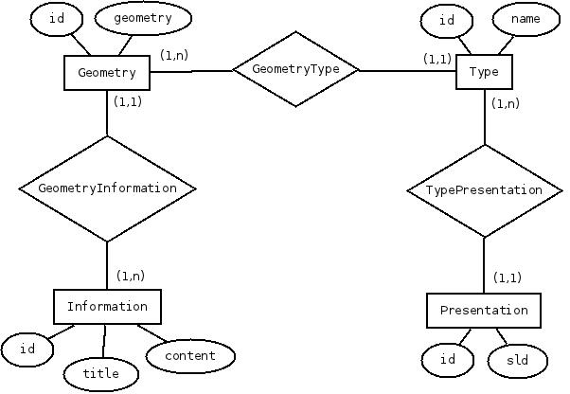Figura 1: DER inicial do projeto

Depois da primeira versão do DER, revisamos para ver o que poderia estar errado e achamos que seria estranho uma Presentation não possuir um nome, como saberíamos qual forma de apresentação escolher caso precisássemos usar novamente? Também houve uma duvida sobre qual entidade teria relacionamento com Presentation, Geometry ou Type? Escolhendo Type estaríamos forçando o usuário a aceitar um símbolo predefinido, por exemplo, imagine que exista um tipo Empresas e que no lugar de usar um símbolo predefinido, ele queira colocar a logo da sua empresa. Se a forma de apresentação estivesse relacionada com tipo é como se quando ele escolhesse um tipo, ele não teria como trocar apenas o seu tipo sem trocar e todos os outros, por isso a relação acabou mudando para o tipo geométrico. O resultado final usado na implementação pode ser visto na figura 2.
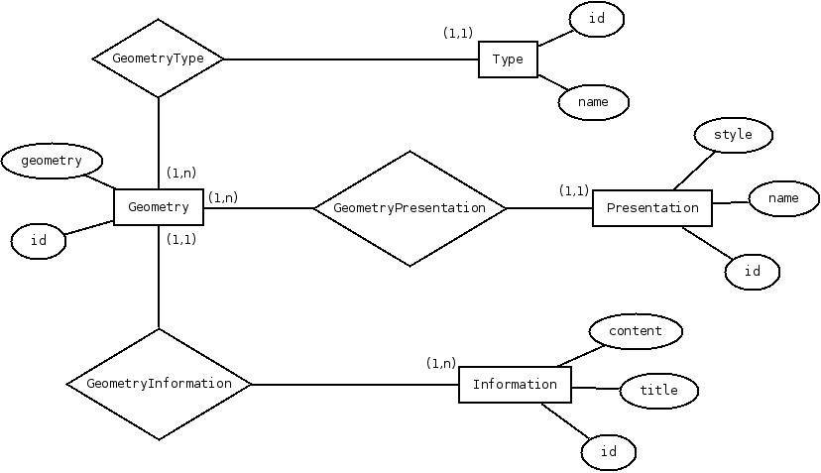Figura 2: Diagrama final

O DER estava pronto, mas carecíamos de conhecimento sobre a forma como o Django e GeoDjango modelavam os dados que seriam armazenados no banco. Dessa maneira, tivemos que ir atrás de tutoriais que ensinassem o básico sobre eles. Nos sites do Django e GeoDjango, pode ser encontrado exemplos da criação de um modelo e com pouco tempo as classes que representavam nossas entidades na base de dados estava pronta, mas suportando apenas pontos. Após isso, bastou sincronizar o banco e já tínhamos nossa base de dados mais uma interface de administração, mas ainda foi necessário mudar a interface de administração para facilitar a inserção, isso é feito registrando a aplicação com OSMGeoAdmin como fala no fim do tutorial do GeoDjango. Com isso já tinhamos uma interface de administração para inserção de pontos.

Com tudo funcionando até o momento, tentamos trocar o tipo da geometria por outras formas, como: poligonos e linhas, apenas para teste. A troca funcionou perfeitamente, mas isso gerou uma pergunta, como iremos fazer para o usuário escolher entre qual forma usar? Surgiu a ideia de criar uma tabela pra cada tipo de geometria, mas teríamos o mesmo problema que antes com os dados redundantes. Numa pequena olhada na documentação do PostGIS surgiu a luz que tanto precisava, nela dizia que existia um tipo chamado GEOMETRYCOLLECTION, que ao definir uma coluna com esse tipo, ele se torna capaz de receber qualquer informação geométrica. Como o GeoDjango é uma ferramenta que trata de SIGs, seria lógico ele ter algo que implementasse esse tipo. A suspeita logo virou verdade ao olhar a documentação do site, onde mostrava a classe que representava o GEOMETRYCOLLECTION, ela tem o nome de GeometryField. O único porém, foi o erro dado não tinha como desenhar nada no mapa, pois o Django não tinha implementado o reconhecimento da informação contida no campo geométrico. A solução foi usar um aplicação chamada Floppyforms, ela modifica a página de administração para dar suporte ao campo geométrico, com isso é mostrado uma barra de ferramenta no canto superior direito com as opções de escolha do tipo de geometria a ser inserida, dessa maneira que tornou-se possível a manipulação da informação geométrica.

O uso do floppyforms acabou ajudando a inserir alguns dados, que seria útil para facilitar a implementação da página inicial, onde até o momento estava um pouco obscura, pois não tínhamos ideia de como fazer para buscar a informação contidas no banco e mostras-las na camada que o OpenLayers dispunha para essa tarefa.

Camada com informações dinâmicas

A criação da camada dinâmica com o OpenLayers, foi no inicio como um tiro no escuro, mesmo com tutoriais e exemplos vindo do site oficial, que mostrava como era possível criar uma camada e inserir formas (Features) nela. A duvida era, como será feito a associação de uma forma (informação georreferenciada) a uma camada de determinado tipo? Para poder inserir algo em uma camada, era necessário cria-la antes, como cada camada era representada por um tipo cadastrado pelo usuário, teria que ser feito uma leitura prévia de todos os tipos, onde cada um deles possuiria diversas formas associadas.

Para iniciar a solução do problema, foi feito uma requisição HTTP para adquirir os tipos cadastrados, após o retorno é feita a conversão do texto para JSON e então criado um camada para informações vetoriais, que possui uma estratégia, que visa ajudar na filtragem das formas que não estejam sendo vista pelos usuários, e um protocolo, que é o responsável por ler as informações georreferenciadas e adiciona-la na camada em que está associada. O protocolo só será chamado quando ocorrer alguma mudança na visualização do mapa. Quando isso ocorrer, ele requisita da URL passada e repassa para a função de leitura da classe de formato. O leitor da classe de formato, ao receber as informações, realiza uma conversão da informação georreferenciada para WKT e associa o estilo de desenho e a descrição sobre a informação. Com isso pronto, devem ser criados eventos que ocorram caso o usuário selecione ou deselecione a forma, que então será responsável por mostrar ou esconder a informação sobre aquela forma.

Com a parte cliente pronta, a parte servidor seria responsável por consultar informações do banco, converter para JSON e repassar para o cliente. Então ele só precisaria tratar algumas condições, como: caso apareça geo na URL seja retornado todos os tipos cadastrados, caso geo/<identificador>/ retorne as informações do dado georreferenciado. Para mais detalher ver arquivo urls.py da aplicação map.

Capitulo 3 – Distribuição

Deployment do projeto

Referências

